用户需求说明书

文件状态：  [√] 草稿  [ ] 正式发布  [ ] 正在修改 | 文件标识： | JSH-RDM-XQKF-005
文件状态：  [√] 草稿  [ ] 正式发布  [ ] 正在修改 | 当前版本： | V0.1
文件状态：  [√] 草稿  [ ] 正式发布  [ ] 正在修改 | 作 者：
文件状态：  [√] 草稿  [ ] 正式发布  [ ] 正在修改 | 完成日期：

东航金控有限责任公司

文档修订记录
版本编号或者更改记录编号 |  | *变化  状态 | 简要说明（变更内容和变更范围） | 日期 | 变更人 | 审核日期 | 审核人
V0.1 | A |  | 新建文档
*变化状态：A——增加，M——修改，D——删除
目录
1. 引言 1
1.1 目的 1
1.2 适用范围 1
1.3 参考文档 1
1.4 名词术语 1
2. 需求概述 2
2.1 项目背景 2
2.2 项目目标 3
2.3 项目范围 3
2.4 用户角色 3
3. 需求业务模型 3
3.1 业务流程 4
3.2 业务报表 4
4. 接口需求 4
5. 功能性需求 4
5.1 需求列表及优先级 5
5.2 需求类别1描述 6
5.2.1 需求项1描述 6
5.2.2 需求项2描述 7
5.2.3 需求项n描述 7
5.3 需求类别n描述 7
5.3.1 需求项1描述 7
5.3.2 需求项2描述 7
5.3.3 需求项n描述 7
6. 非功能性需求 7
6.1 用户界面需求 7
6.2 产品质量需求 8
6.3 其他需求 8
7. 需求限制条件 9
8. 用户需求确认 10

引言

目的
用于实施方与客户方沟通、确认用户需求，同时作为实施方进行下一步项目工作的依据。

适用范围
列举本文档所适用的不同读者，例如商务人员、营销人员、用户、需求分析人员等。

参考文档
列举编写文档时所参考的资料或其它资源。
资料名称 | 出 版 单 位 | 作 者 | 出 版 日 期

名词术语
术语、缩略语 | 解 释

需求概述
从描述问题的角度出发，在此章节重点说明用户进行本项目的原因是什么？用户遇到什么样的问题，迫切需要解决哪些问题？用户对于本项目的目标和期望是什么，能取得什么样的目标收益？有哪些用户会使用本系统，这些用户的主要职责和工作内容是什么？。。。

项目背景
- 描述项目需求产生的背景（从用户角度出发，描述用户的业务现状、行业发展情况，当前使用的现行系统情况等方面来阐述项目产生的条件或原因）；
- 描述用户的现状（用户的组织体制、业务方向是什么？用户现行的系统有哪些？现行系统有什么问题和缺陷？问题和缺陷产生的原因是什么？用户对现行系统有怎样的评价或抱怨？用户对问题和缺陷的处理措施是什么？用户组织体制、业务方向或现行系统将来有什么可以预见的变化？用户对新系统的建设有什么构思和规划等？）
在现行的系统中，从决策层、管理层、操作层各存在哪些方面的问题需要计算机来解决，尤其是决策层、管理层这些问题中包含了用户的需求与期望，有些问题是新系统可以解决的，有些问题则不是。系统中的问题举例：
- 业务量太大，处理速度太慢
- 存在漏洞，给恶意者以可乘之机
- 对帐太麻烦，查找速度太慢
- 月底报表工作量太大
- 操作烦琐
对于用户的组织体制、业务方向、现行的系统等，将来可能会有哪些变化，需要在此章节中描述。企业中的变化是永恒的，系统分析员需要描述哪些可能引起系统范围变更的变化。变化举例：
- 某部门撤销、合并、新增
- 业务方向、业务流程改变
- 处理方法改变
- 管理的细度加强，增加了信息

项目目标
从用户的问题和期望出发，重点阐述用户通过实施本项目来解决什么样的问题（业务问题、技术问题、行政问题等）？有什么样的目标、期望和要求。（以列表的形式来说明每一项目标和期望，目标和期望要表述准确、无歧义、可验证量化、不交叉。）

项目范围
- 阐述项目的外延，外延包括本系统在客户的整个信息系统中所处的位置，以及系统与其他系统之间的关系（这是界定下面接口需求的依据条件）；
- 阐述项目的内涵，内涵包括：本系统“应当包含的需求内容”和“不应当包含的需求内容”。（需求内容是根据需求目标进行分解而来。同时，项目内涵是界定用户功能和非功能性需求范围的依据条件）

用户角色
阐述本项目产品最终的使用和管理用户，项目的其他相关干系人等。定义用户和干系人的角色职责、主要业务内容、教育水平和技术专长，以及本软件的预期使用频度。这些是软件设计工作的重要约束。

需求业务模型
包括：主要业务领域知识、业务流程的内容、业务报表等描述。（描述整体业务流程图，简述业务领域各个实体的概念，业务实体之间的基本关系，具体业务流程的简述，以及业务的输入输出报表等）

业务流程
描述领域模型首先要有一个总的业务流程图，将客户组织中和本项目相关各种业务实体之间的关系描述出来，然后对每种业务进行简述说明，使业务流程与用户职责结合起来。（图形可以将流程描述的很清楚，但是还要附加以一些文字说明，如关于业务发生的频率、意外事故的处理、高峰期的业务频率等，不能在流程图中描述出的内容，需要用文字进行简述。）

业务报表
用户当前业务或现行系统中正在使用的正式的或非正式报表等可以收集起来，在此章节中进行穷举、分类、归纳。报表是用户系统中信息的载体，是进行后续的系统需求分析基础，无论采用哪种分析方法，这都是必不可少的信息源。
可以将报表的格式画在这里，也可以将原始的材料作为本文档的附件。

接口需求
包括：内部接口和外部接口。
- 内部接口：本系统的各个需求类别之间的接口（包括：输入输出接口、处理交互接口、数据接口等）；
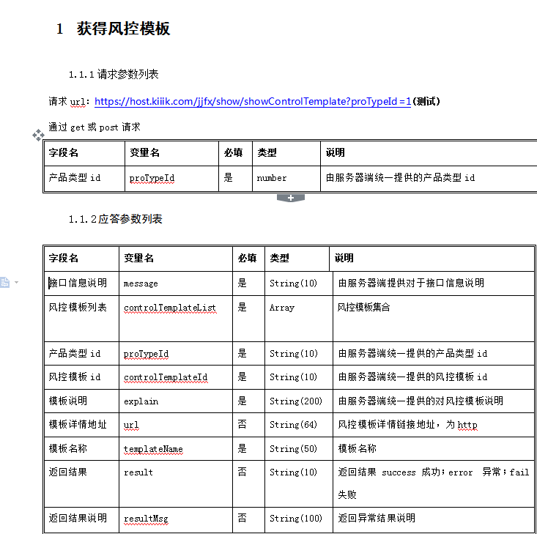
说明：服务端接口和手机端接口通过使用https+json的方式进行数据传输，保证了数据参数的安全性
- 外部接口：本系统与其他系统之间的接口、接口标准和通信协议等说明。（接口类型有：用户接口、硬件接口、软件接口、通信接口等）

功能性需求
在本章节中描述用户的功能性需求。主要要求有：
- 功能需求是用户的最主要的需求，对用户需求的描述可以采用文字描述也可以采用语言+图形的描述方式，只要能够将用户的需求描述地完整、准确、无歧义、可验证、易于理解即可。描述方式举例：
- 自然语言
- 用例图 + 用例简述（推荐）
- 对功能需求比较复杂的系统（如超过10个功能项），可以先描述一个概要，对简单的系统可以直接进行详细描述。
- 对于用户的功能需求要进行分类，分类的方法应便于用户理解，如按照用户的部门设置情况，进行描述每个部门的需求，这样也便于组织用户进行评审。以下是分类方法的举例：
- 按部门分类：如财富管理中心、客户服务中心、东航期货公司、
东航国际金融（香港）、东航财务公司等；
- 按业务类型分类：如期货业务，私募基金，香港业务，大赛业务等；
- 对功能需求的分类在不同的层次可以采用不同的方法。
- 对每一项功能应有一个功能编号，以便于与《产品需求规格说明书》中的章节进行对应。
- 对每一项功能的描述，应指明用户的输入、处理方法、系统的输出及对此项功能的其他要求。
- 功能需求应注明使用此功能的用户角色。对系统管理员要求的特殊功能可以在此注明，非特殊要求可以在《产品需求规格说明书》中详细论述。如用户权限可分级，要有操作日志等。
- 在功能需求的描述中，对于类似的、统一的功能可以单独地进行详细描述，其他地方进行引用，或作为术语进行定义，以简化文档，减少重复。如；
- 录入功能
- 打印功能
- 排序功能

需求列表及优先级
以列表形式对用户需求进行分类，并简述每类需求（类似于产品功能中的模块概念）应包括的需求项内容。
同时，根据客户对业务关心的紧迫程度，系统建设对解决客户问题的重要性，以及客户的实际需要来确定的需求实现的顺序。

需求类别1描述
简述该需求类别的主要需求项内容。

需求项1描述
需求名称 | 私募基金特定投资者认证程序（开户） | 用例标识 | UR-私募基金-私募基金特定投资者认证
优先级 | 高 | 使用频度 | 高
用户参与者 | 普通用户
需求简述 | 1）用例目的  根据法律法规《私募投资基金募集行为管理办法》规定，私募基金投资者必须进行投资者认证，才能进行申购/赎回活动。此用例能够帮助私募基金投资者进行线上的投资者认证。  2）用例功能和流程  能够对私募基金投资者进行线上认证。  流程包括：用户问卷调查结果提交、用户身份信息提交、用户银行账户信息提交、用户正面肖像照提交、用户在线视频见证等。
数据处理描述 | 用户身份信息中，身份证号码要求格式正确。  用户身份信息中，身份证背面有效期要求格式正确并且身份证还在有效期内。  用户银行卡号要求格式正确。
备注

需求项2描述

需求项n描述

需求类别n描述
简述该需求类别的主要需求项内容。

需求项1描述

需求项2描述

需求项n描述

非功能性需求

用户界面需求
主要描述客户提出的系统界面的特点，以及用户确认的画面和帐票的数量，内容和结构关系。

序号 | 需求名称 | 详细描述

产品质量需求
主要质量需求 | 详细描述
正确性 | <系统的需求能够正确的反映客户的业务流程和业务流程相关的数据>
健壮性 | <表示系统对于错误的数据输入和错误操作时，系统能够识别和正常运行，不会因为错误数据产生系统错误或者错误的输出>
可靠性 | <系统能够保持正常运行状态的持续时间的特性>
性能，效率 | <是指系统在处理特殊的业务时，系统处理的效率，例如在一万种商品的条件下，对十万条业务记录的统计时间不多于15分钟>
易用性 | <系统操作简单明了>
清晰性 | <系统功能描述和结构划分非常明确>
安全性 | <系统信息安全的描述，例如权限，数据获得的范围，数据通信的安全性等>
可扩展性 | <系统数据库的可扩展性和系统框架的功能扩展性描述>
兼容性 | <对于不同类型的数据和不同业务的处理方式的可兼容性，增强系统可靠运行的范围>
可移植性 | <系统运行对于外部的环境没有特殊的要求，便于系统从一个环境迁移到另一个环境>

其他需求
其他的需求包括对设计的约束，例如财务软件必须集成用友财务软件；项目管理的要求，例如在项目的中间必须安排4次客户评审；开发的要求，必须在客户方进行集成；维护的要求，例如：必须在验收的同时安排系统维护培训等。

需求限制条件
描述用户对于需求和最终实现产品的各项限制性要求，以及必须遵循的行业法规、通用技术限制等内容。
需求限制条件一般包括：标准性限制、技术性限制、管理限制、其他限制等。
标准性限制是指国家、行业、企业自身的标准和规范对本项目的外在限制和约束，这些项将限定实施者在设计系统时的各项选择。如：
- 国家法律、法规、政府行政规章；
- 行业标准和规范；
- 企业标准和规范；
- 用户版权；
- 其他标准
技术限制是指用户对项目实施的外在限制和约束，如：
- 硬件、软件、运行环境和开发环境方面的条件和限制
- 设计开发技术要求
- 与现有系统交互要求
- 其他技术约束要求
管理限制是指用户对项目管理的约束要求等。如：
- 可利用的信息和资源
- 项目管理和沟通方式
- 项目的最迟交付时间
- 用户提供的项目经费预算
- 用户对产品质量的要求
其他限制
其他的需求包括对开发方的其他要求，如：必须在客户方进行集成；维护的要求，必须在验收的同时安排系统维护培训等。

用户需求确认
需求确认
需求文档 | Xx项目《用户需求说明书》v1.0（共计xx页）
文档说明 | - 本需求文档建立在双方对需求的共同理解的基础之上，本需求文档描述的功能完全符合用户的需求，双方同意后续的开发工作根据该需求文档开展。  - 如果需求发生变化，双方将对需求的变更的影响，重新协商成本、资源和进度等。  3、本承诺书具有商业合同的等同效果。
用户确认 | 签字： 日期
附1：资料收集一览

序号 | 部门 | 资料名称 | 类别 | 用途 | 备注

